Lucha contra el cáncer de mama
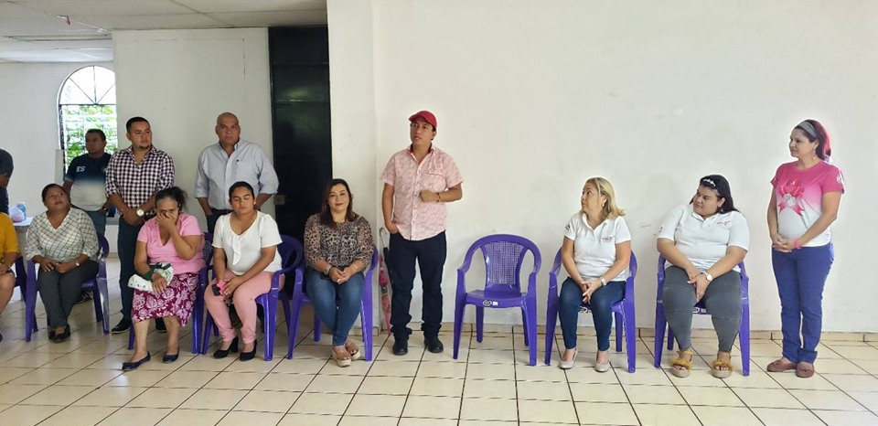

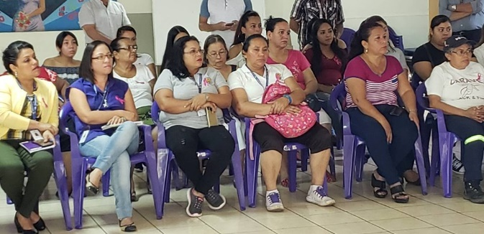
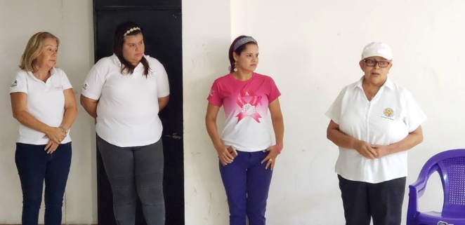

En el mes alusivo a la lucha contra el cáncer de mama, la Unidad Municipal de la Mujer, en coordinación con la fundación Actuar es Vivir, llevaron a cabo una ponencia del testimonia de lucha contra esta enfermedad por la señora Pía de Cralk, dirigida a empleadas municipales y representantes de Comites de Mujeres, también se contó con la participación de la compañera Nereyda Aguilar, una mujer luchadora contra dicha enfermedad.
La Visita al médico y el autochequeo son importantes para detectarlo a tiempo.
El Alcalde Adolfo Barrios y el Concejo Municipal, se hicieron presentes a dicha ponencia, siendo uno de las áreas importantes para el Concejo Municipal, como es la salud de las mujeres.

#Nejapa360
#AdolfoBarriosAlcalde
#NejapaTieneFuturo

Recorrido en la comunidad Ardón y la Lotificación Sector 85.
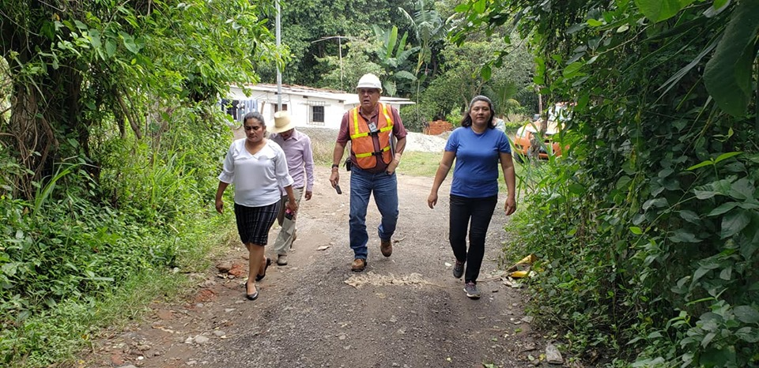

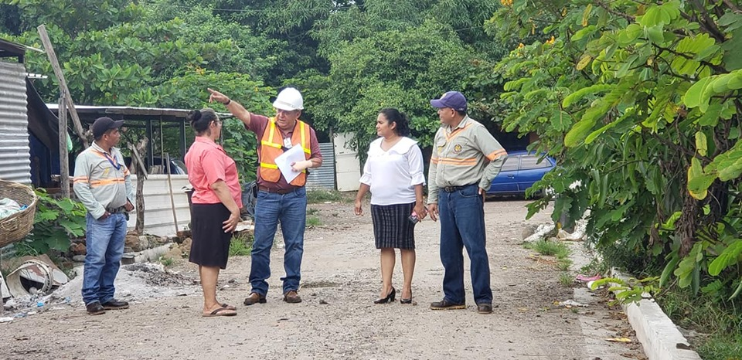

La Síndica Municipal Carmen Flores, acompañada por representante de CAESS y el departamento eléctrico de la Alcaldía de Nejapa, hicieron un recorrido en la comunidad Ardón y la Lotificación Sector 85, para evaluar las líneas eléctricas y realizar mejoras en el servicio, con el que se beneficiarán a un aproximado de 110 familias.
#Nejapa360
#AdolfoBarriosAlcalde
#NejapaTieneFuturo

Avanzando en la Seguridad Alimentaria y Nutricional.
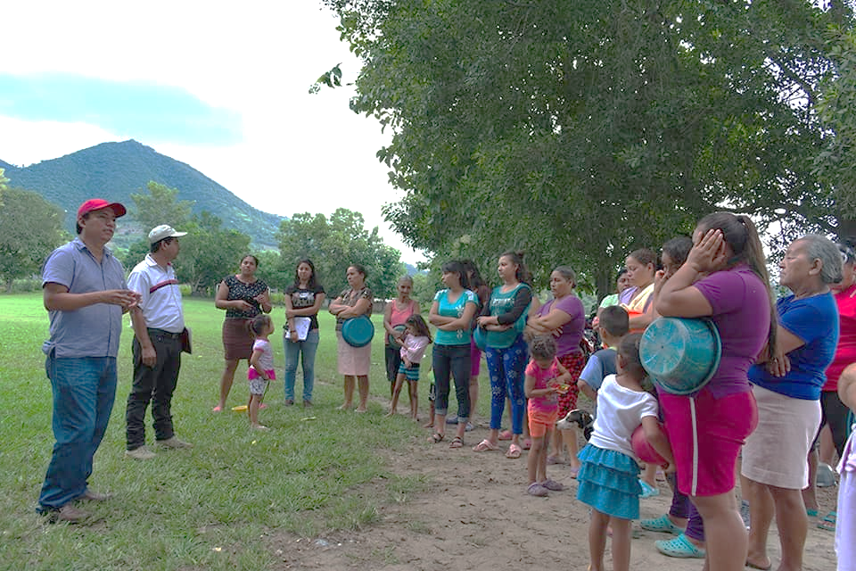

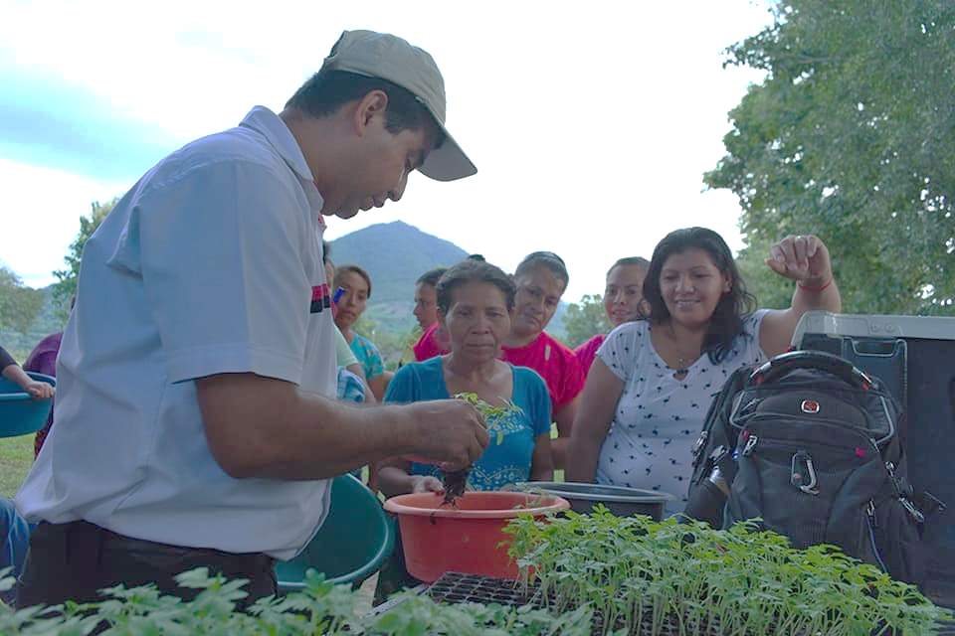
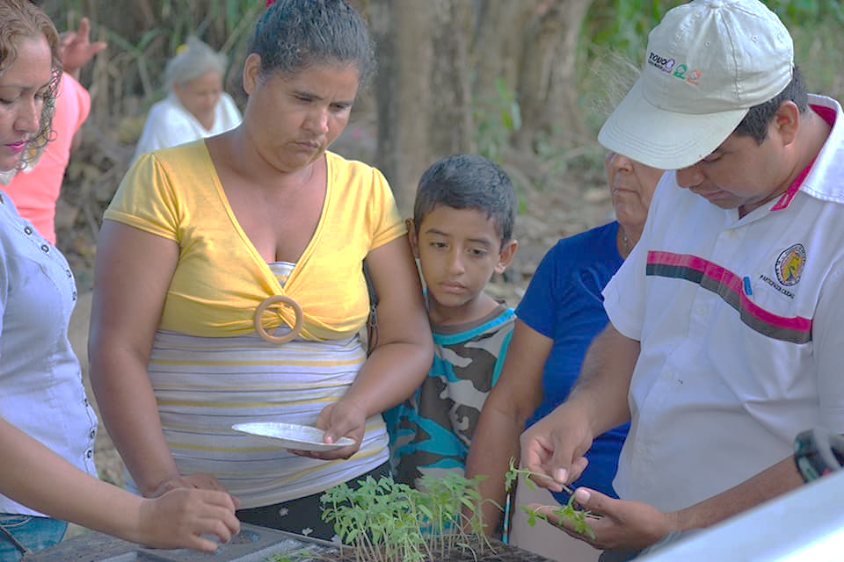

El Acalde Adolfo Barrios acompañado por la Unidad Agropecuaria, en coordinación con el Comité Agrícola de la comunidad La Tabla, realizaron la entrega de plantines de tomate a 48 familias de dicha comunidad; esto como parte del trabajo que se realiza encaminado a la Seguridad Alimentaria y Nutricional.
#Nejapa360
#AdolfoBarriosAlcalde
#NejapaTieneFuturo

Unidad de Niñez, Adolescencia y Juventud
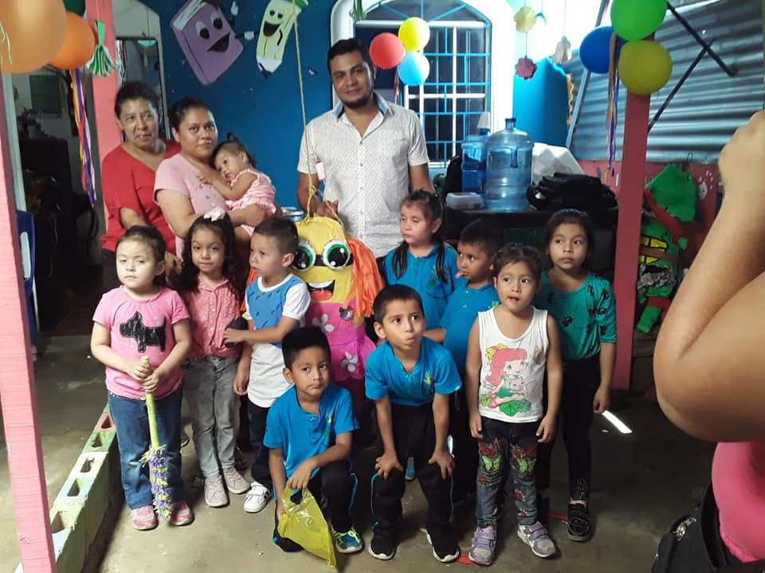

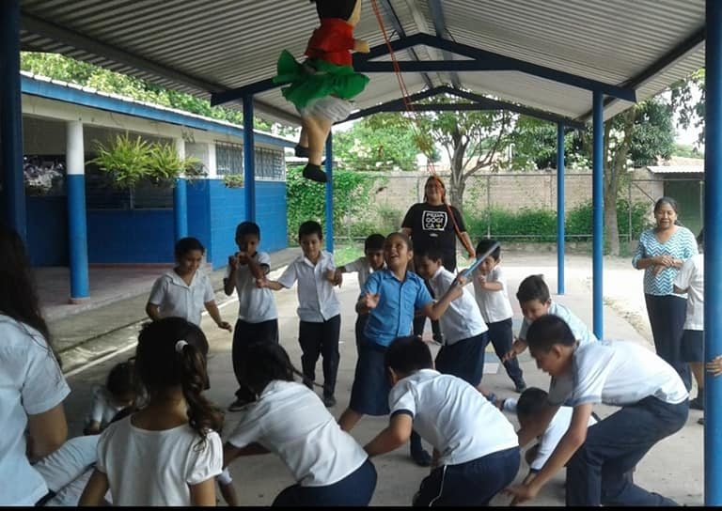
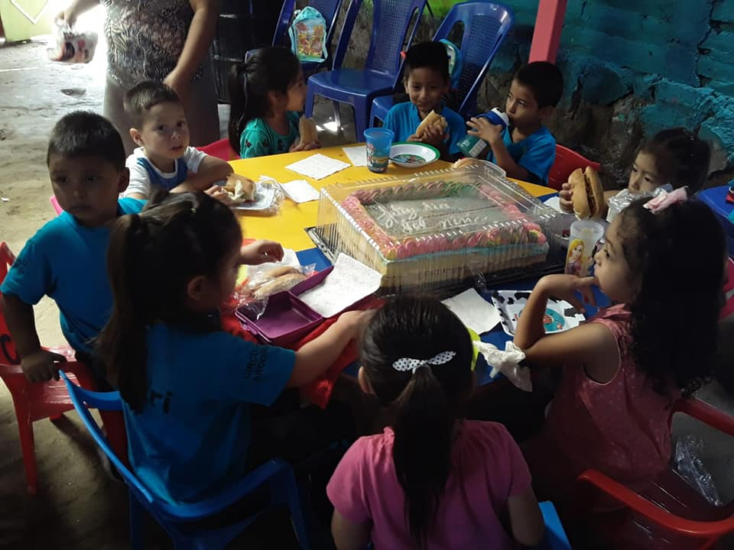

La Unidad de Niñez, Adolescencia y Juventud, llevó a cabo un agasajo a niños del Centro Escolar El Jabali y Centro de Alcance Aldea de Mercedes, como parte de la celebración del día del niño.
Fotos cortesía: Unidad de Niñez, Adolescencia y Juventud.
#Nejapa360
#AdolfoBarriosAlcalde
#NejapaTieneFuturo

Avances del cultivo de frijol

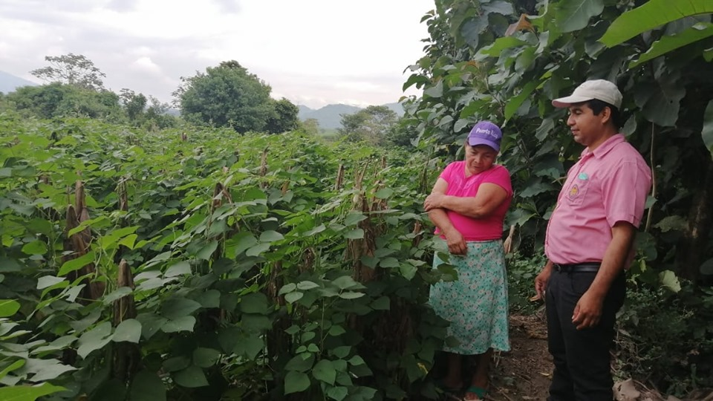

Unidad Agropecuaria verifica avances del cultivo de frijol a beneficiados con la entrega de semillas, gracias al Alcalde Adolfo Barrios y el Concejo Municipal.
Esto es parte de la apuesta Nejapa Productivo de la Plataforma de Gobierno Local, Nejapa Tiene Futuro.
Fotos cortesía: Unidad Agropecuaria.
#Nejapa360
#NejapaProductivo
#AdolfoBarriosAlcalde
#NejapaTieneFuturo

Áreas Sociales unidas por la salud de la población.
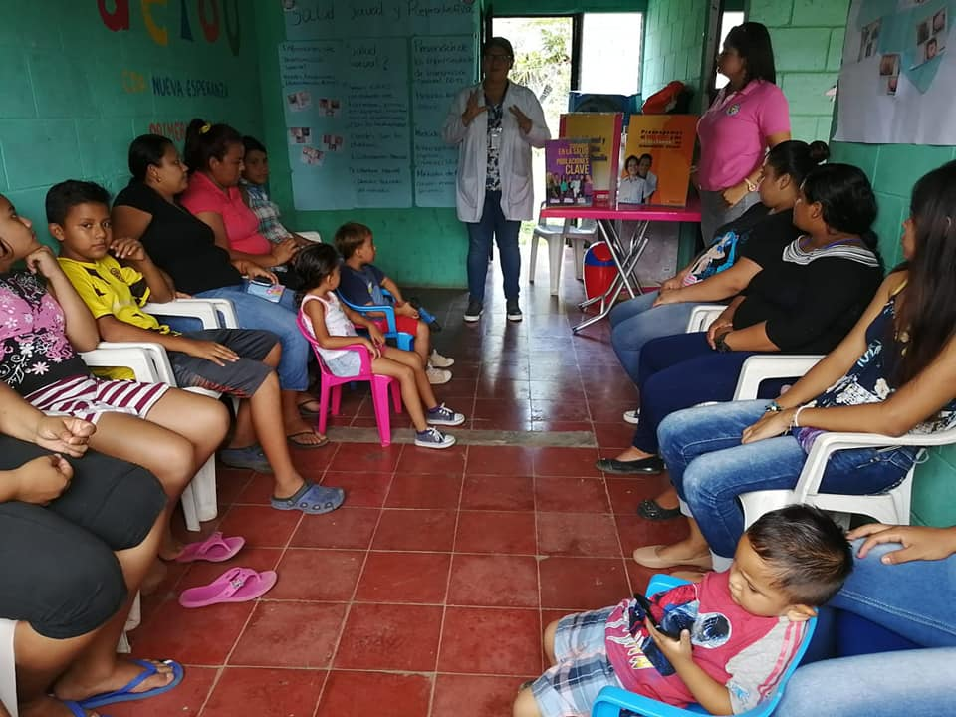

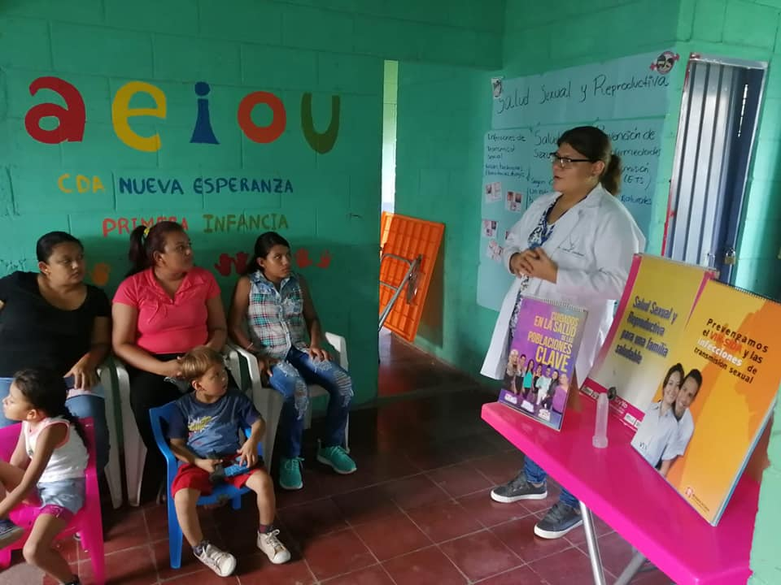
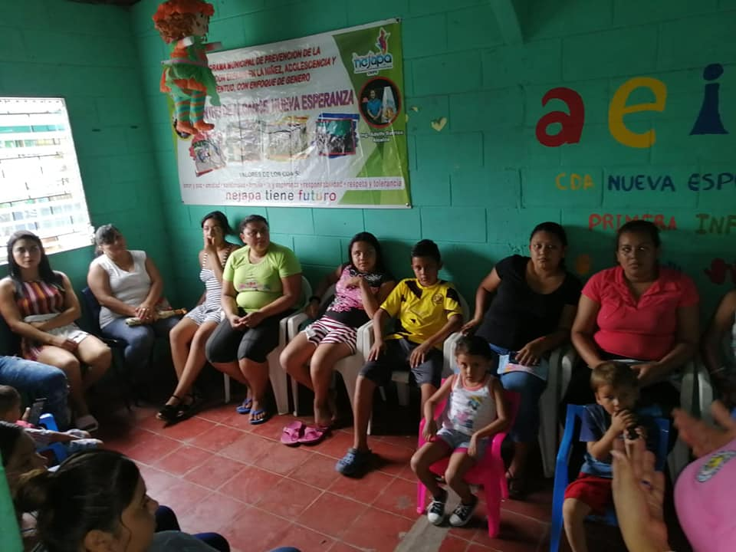

El martes 22 de octubre, la Clínica Municipal Tres Cantos, la Unidad de la Niñez, Adolescencia y Juventud, a través del CDA de Nueva Esperanza, llevaron a cabo una charla de salud sexual reproductiva y metodos anticonceptivos en la Colonia Nueva Esperanza, con el objetivo de mantener informada a la población sobre el tema.
Fotos cortesía: CDA Nueva Esperanza
#Nejapa360
#AdolfoBarriosAlcalde
#NejapaTieneFuturo

Derechos de las personas adultas mayores
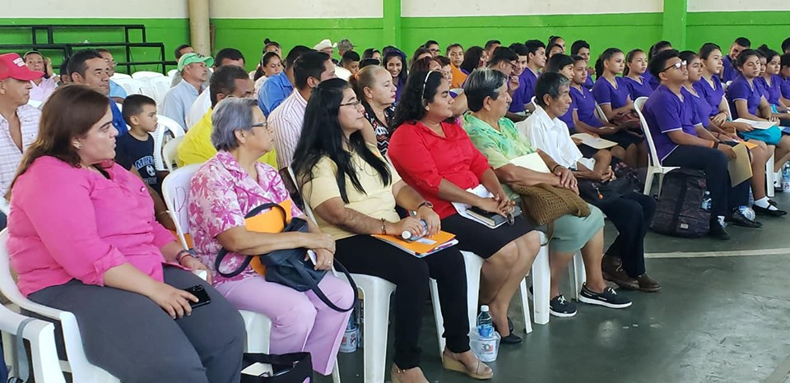

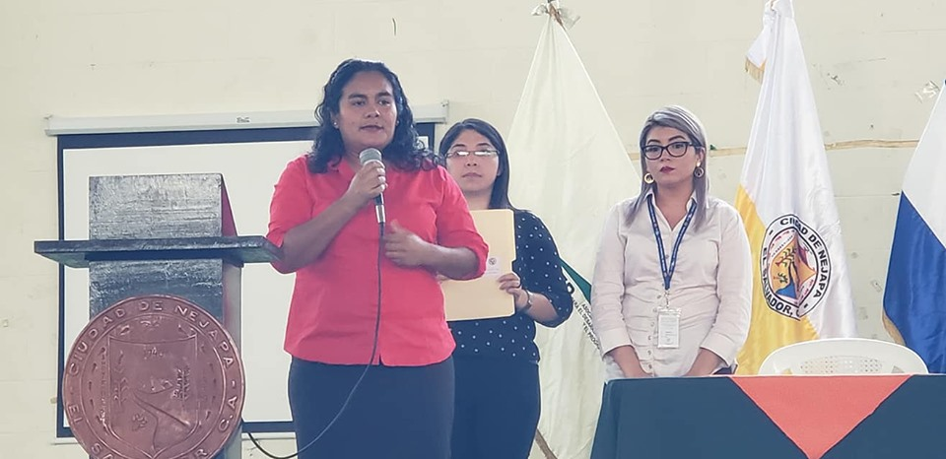

La Unidad Municipal del Adulto Mayor en coordinación con CIDEP, llevaron a cabo una foro sobre los derechos de las personas adultas mayores, en el que estuvo presente la Síndica Municipal Carmen Flores enfocado a la recreación, alimentación, vivienda, entre otros; dirigido a líderes comunales e instituciones educativas, con el objetivo de concientizar a la población sobre la importancia de velar por los derechos de los adultos mayores.
#Nejapa360
#AdolfoBarriosAlcalde
#NejapaTieneFuturo

Instituto Juan Pablo II, inauguró la Octava Feria de Logros y Empresarial.
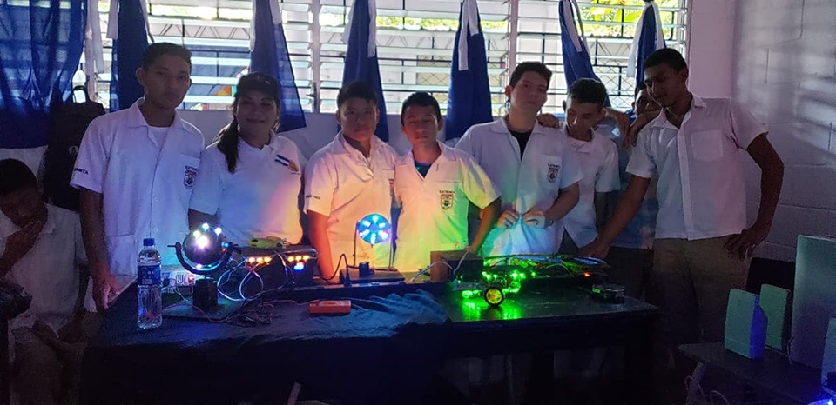

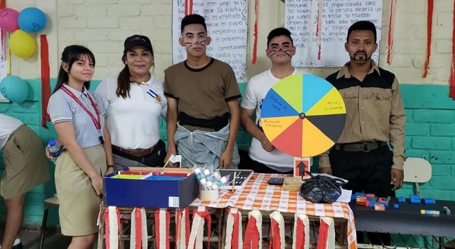
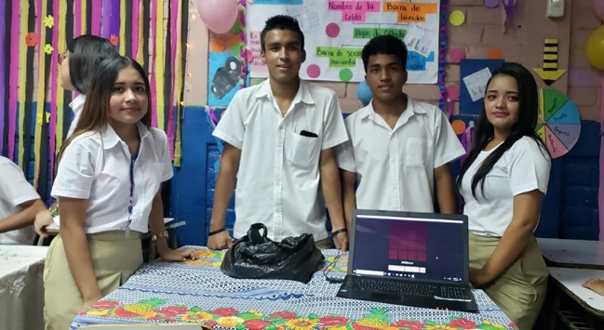

El Instituto Juan Pablo II, llevó a cabo la Octava Feria de Logros y Empresarial, en el que alumnos demostraron sus conocimientos adquiridos en diferentes materias.
La concejal Roxana Acosta y autoridades de diferentes Centros Educativos, estuvieron presentes en la exposición de diferentes proyectos.
Felicitamos a los jóvenes por su empeño y creatividad.
#Nejapa360
#AdolfoBarriosAlcalde
#NejapaTieneFuturo

12 familias de la Comunidad Las Mesas contarán con energía eléctrica.
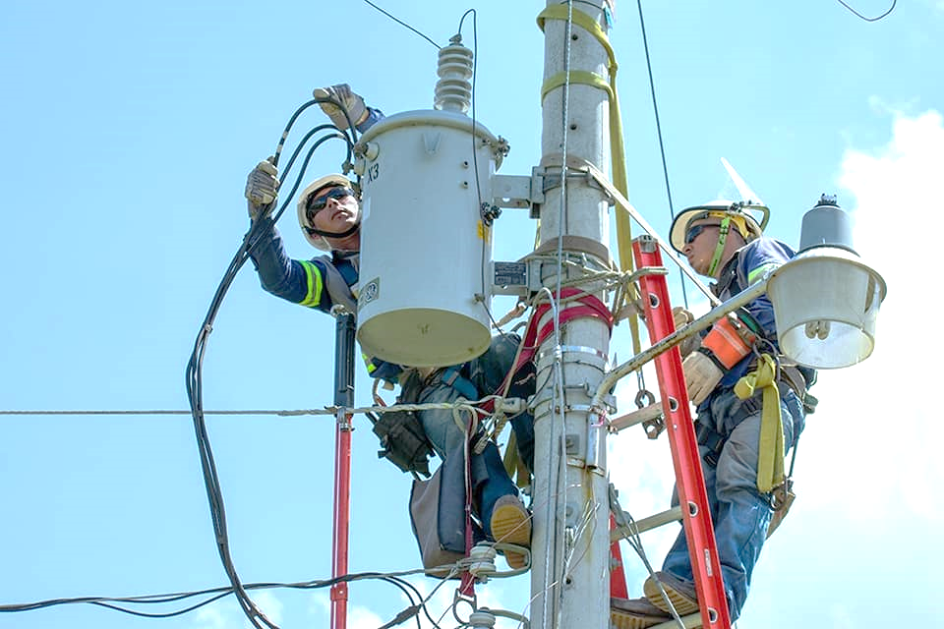

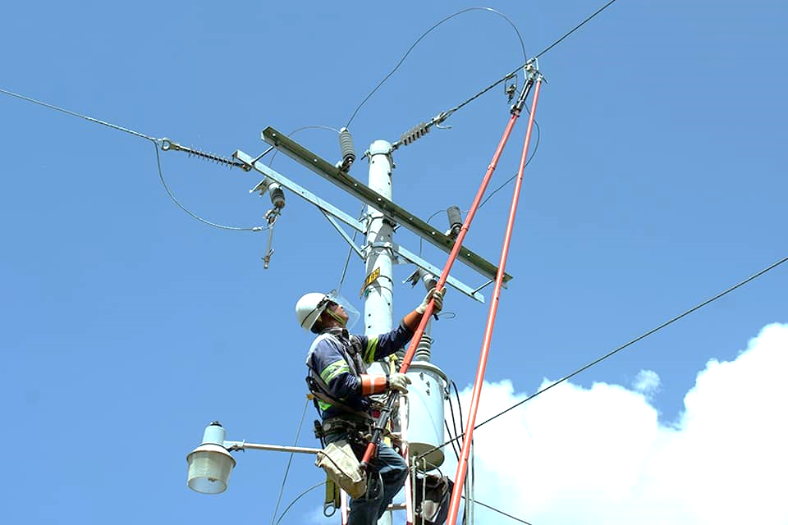
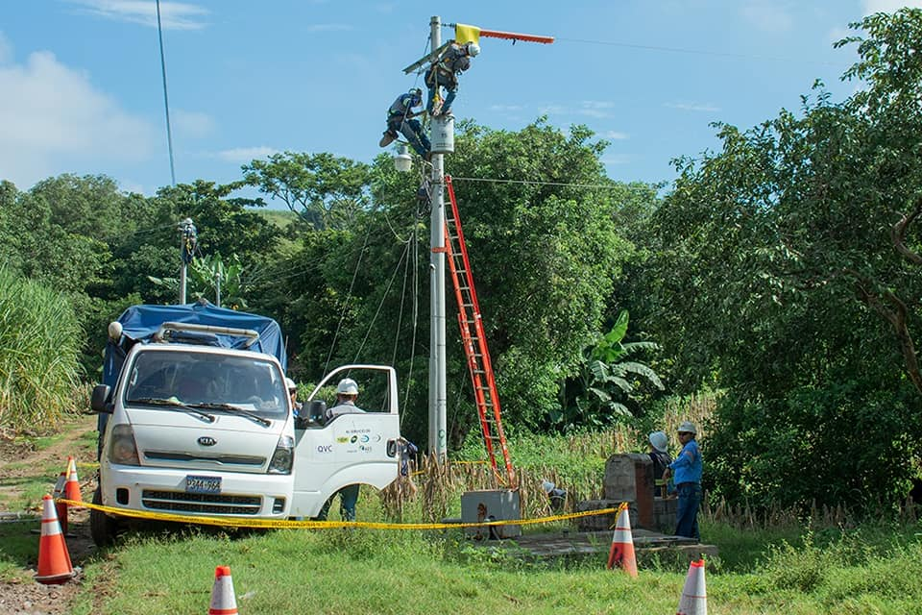

Gracias a la empresa BÓSFORO y CAESS, en coordinación con la Alcaldía de Nejapa, 12 familias de la Comunidad Las Mesas serán beneficiadas con el Proyecto Eléctrico de Beneficio Social.
Este jueves 24 de octubre se llevó a cabo la construcción de línea primaria y secundaria, la instalación de 4 transformadores de 15 KVA y la suspensión eléctrica para hacer la derivación de línea primaria; posteriormente se hará la instalación de tableros Integrales.
#Nejapa360
#AdolfoBarriosAlcalde
#NejapaTieneFuturo

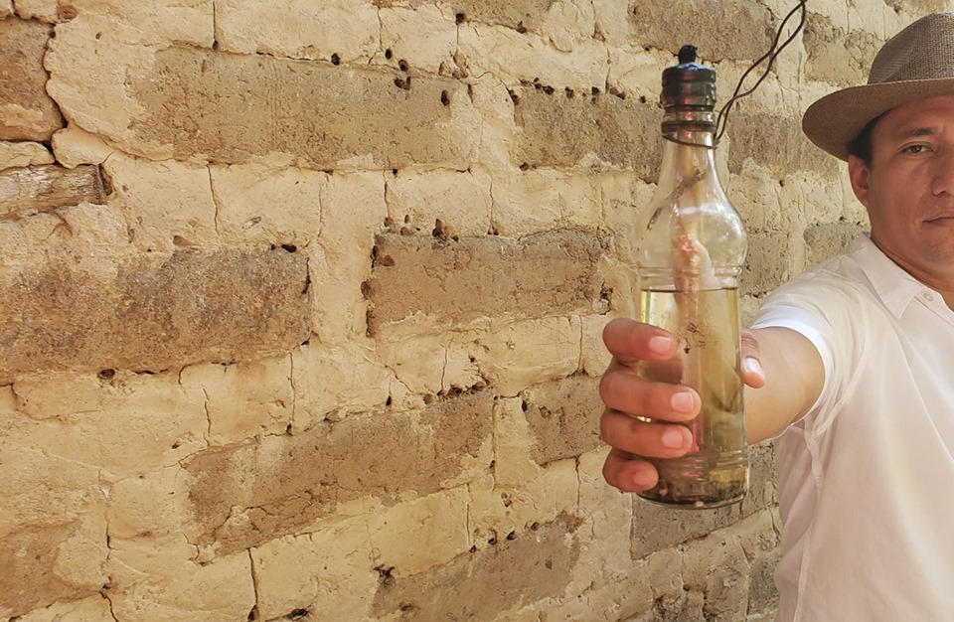

😎
como alcalde
¿ la selfie 📷 mas cool ?
no lo creo
📲🐜 Probablemente no sea la selfie más cool, pero es mi selfie. No es la selfie de un mega proyecto, tampoco la de un micro proyecto; pero es la selfie de un #nanoproyecto que llevamos a cabo en Barba Rubia y cambiará la vida de 12 familias. Lo que tengo en mis manos ¡ No es una molotov ! es un artefacto llamado candil, similar a uno que en mi niñez ocupé para alumbrarme mientras hacía mis tareas.
💡🐜 En pleno Siglo XXI siendo Nejapa uno de los municipios del Gran San Salvador, todavía hay pequeñas comunidades que no cuentan con uno de los servicios básicos [ H2O y Energía ] para una vida más digna, simple y sencillamente porque en gobiernos locales pasados las desestimaron por ser pocas familias [ no rentable económica o políticamente ] o simplemente porque sus prioridades fueron otras y no necesariamente para el bienestar de la población.
⏳🐜 Dentro de unos días, Doña Antonia Saavedra, una septuagenaria de Barba Rubia podrá disponer al menos de un foco para alumbrarse junto a dos amigas de su infancia ¡ si ! dos ancianitas con quienes - al sentirse todavía con fuerza y trabajar - comparte techo y comida.
🎯🐜 Por eso, a veces, me arriesgo a caer mal como Alcalde Municipal, cuando en algunas comunidades trato de hacer conciencia sobre las necesidades de necesidades que persisten en nuestro municipio. No podemos seguir siendo indiferentes y pensar que todo el mundo está cool y no señalar los efectos estructurales de un sistema político que al parecer sigue siendo obsoleto,solo que con alguno que otro cambio de actores [ políticos ].
.......🖊🐜.......
adolfo barrios

Primer Festival de la Piscucha
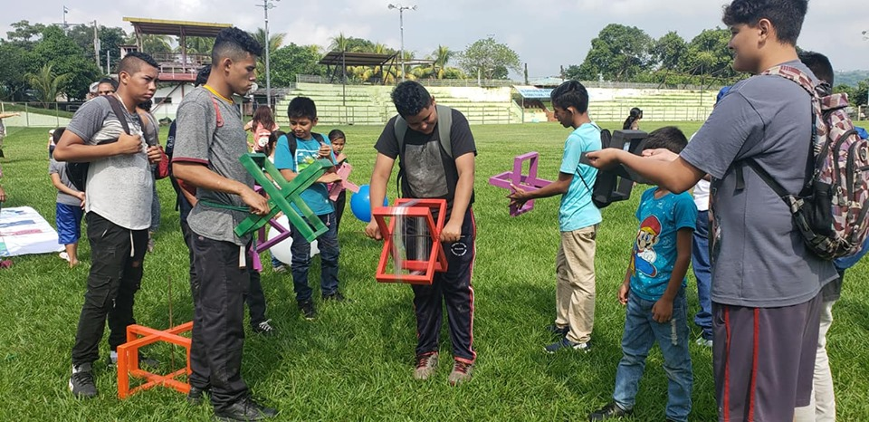

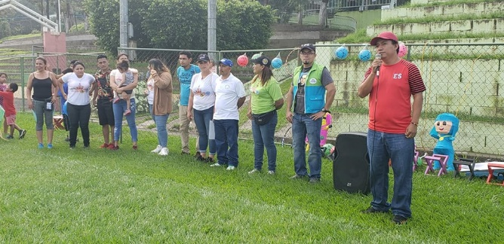
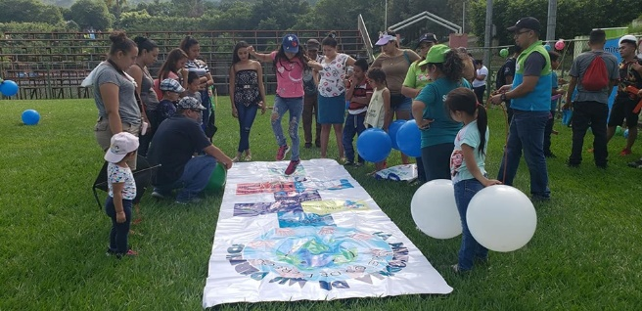

Comité Local de Derechos y la Unidad de la Niñez Adolescencia y Juventud, acompañados por el ISNA, realizan el primer Festival de la Piscucha, en el Polideportivo de Nejapa, con el objetivo de rescatar nuestros juegos tradicionales como el salto a la cuerda, la peregrina en otros; en el que acompañó el Alcalde Adolfo Barrios y la concejal Roxana Acosta.
#Nejapa360
#AdolfoBarriosAlcalde
#NejapaTieneFuturo

Instalación de energía eléctrica
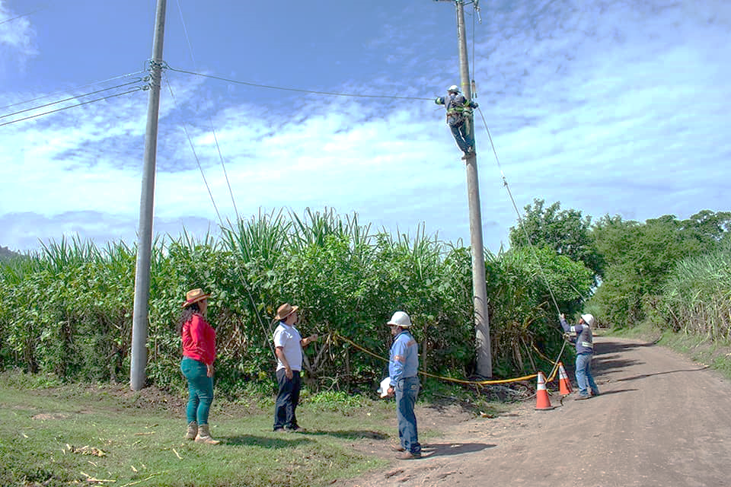

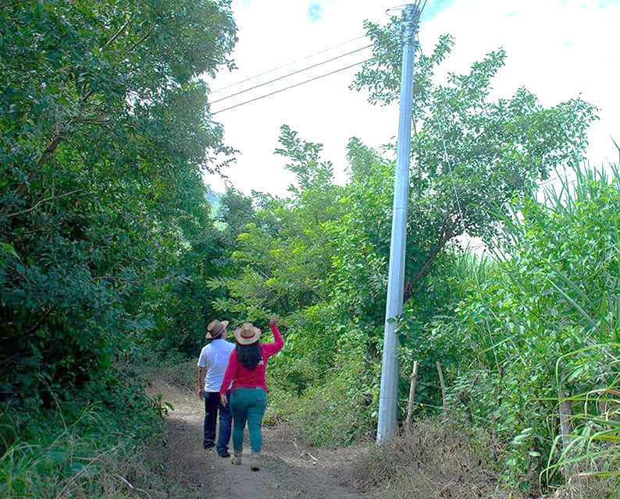
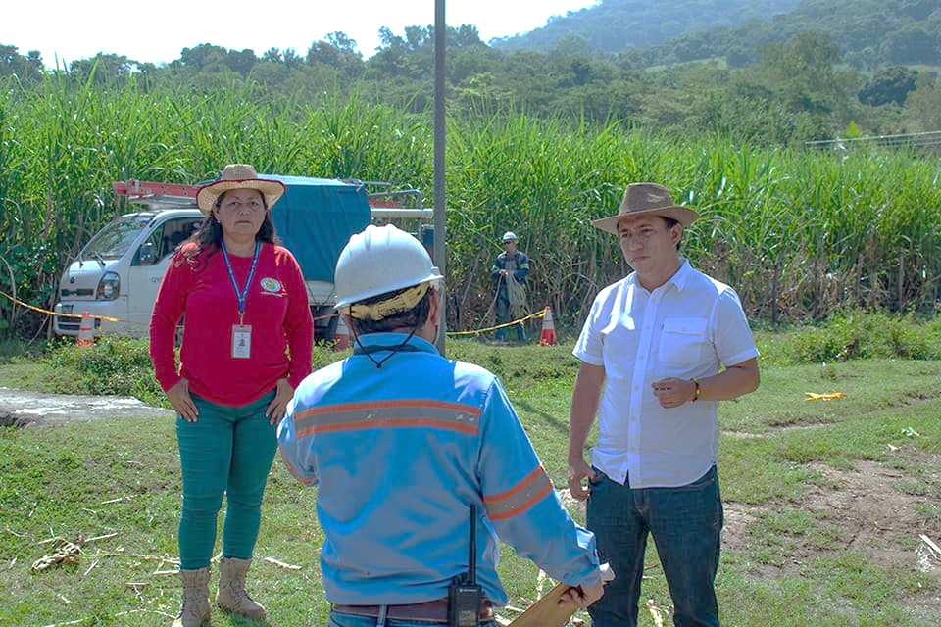

5 familias de la comunidad Barba Rubia, serán beneficiadas con la instalación de energía eléctrica gracias al Alcalde Adolfo Barrios y el Concejo Municipal ante CAESS, actualmente se está realizando la normalizacion de línea eléctrica.
Mejorando la calidad de vida de los habitantes.
#Nejapa360
#AdolfoBarriosAlcalde
#NejapaTieneFuturo

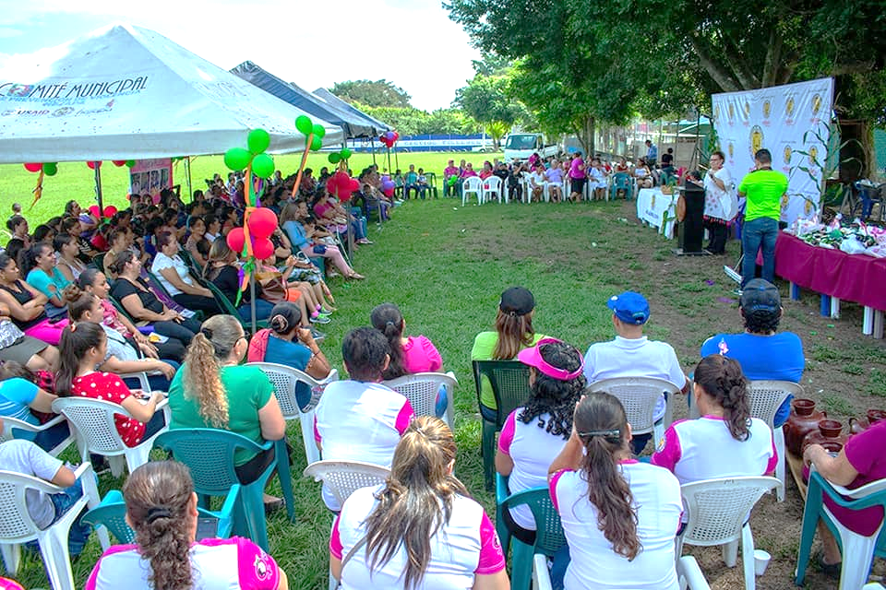
Conmemoración del día de la Mujer Rural
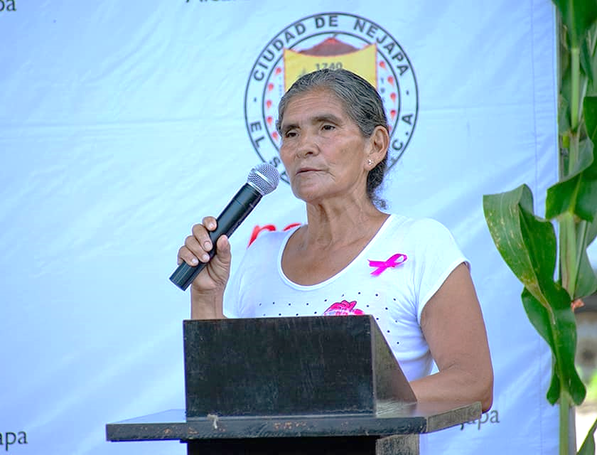

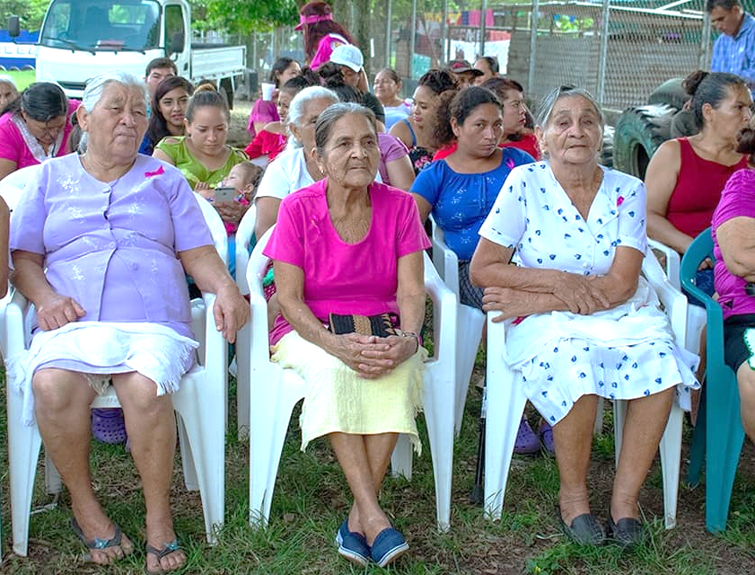
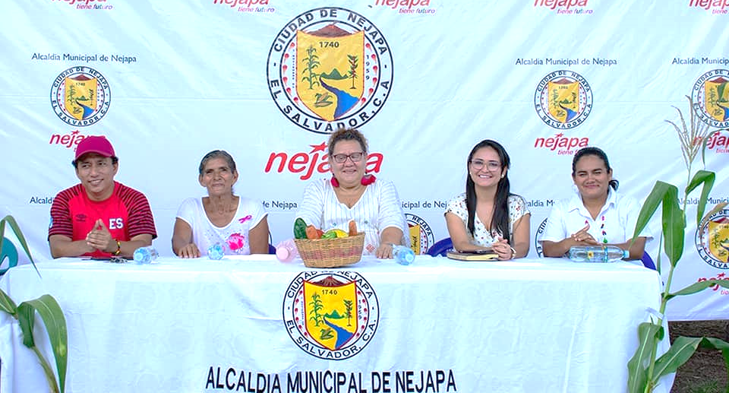

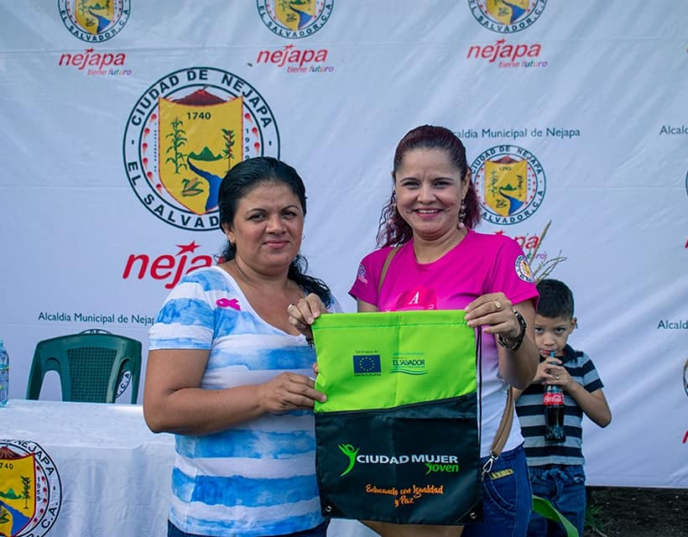
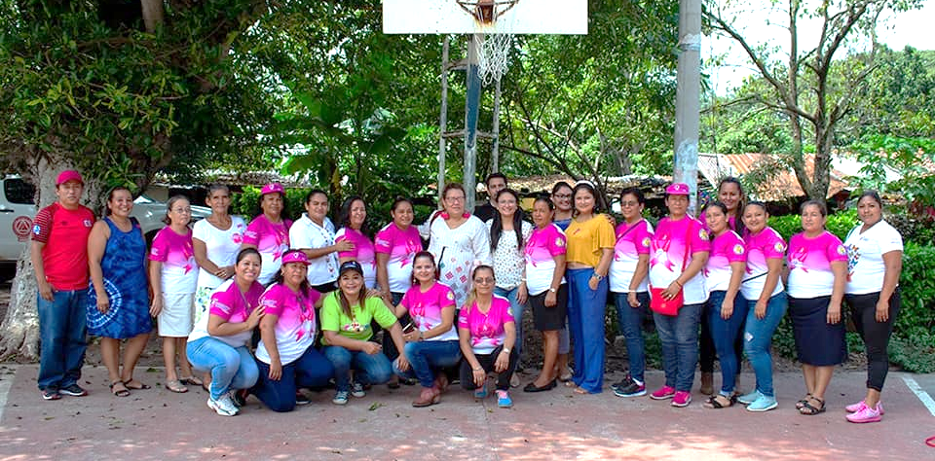

La Unidad Municipal de la Mujer, en coordinación con Comités de mujeres, llevó a cabo la conmemoración del día de la Mujer Rural por su entrega y esfuerzo, realizado en la Hacienda Mapilapa, en la que estuvo presente el Alcalde Adolfo Barrios y miembros del Concejo Municipal.
Felicidades a nuestras mujeres de la zona rural.
#Nejapa360
#AdolfoBarriosAlcalde
#NejapaTieneFuturo

Unidad de Niñez, Adolescencia y Juventud
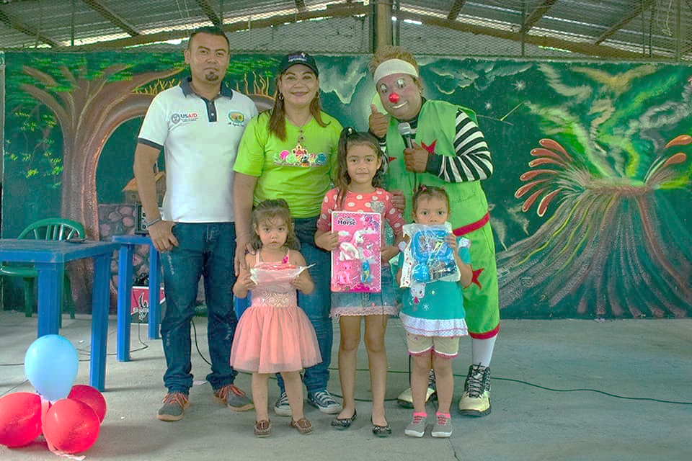

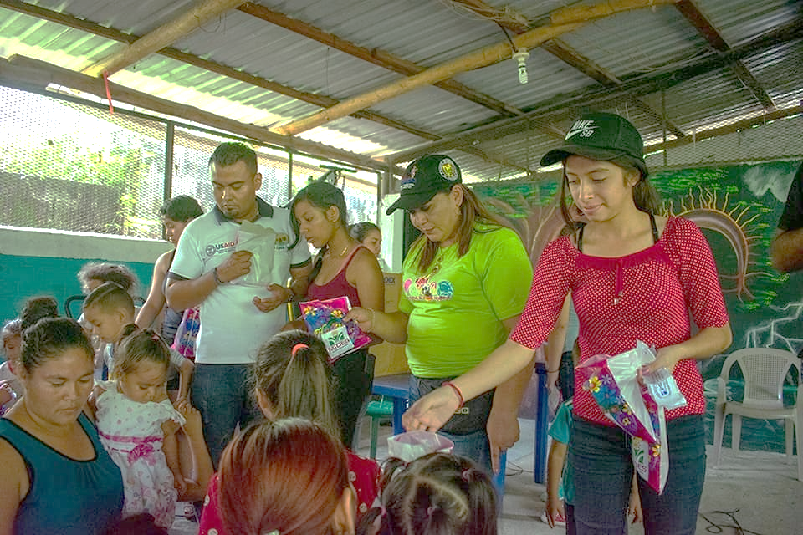
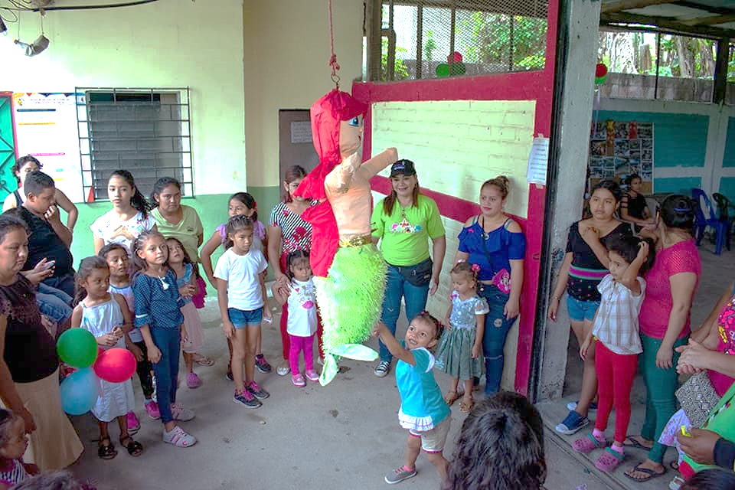

La Unidad de Niñez, Adolescencia y Juventud, a través del CDA Mapilapa, acompañados por la concejal Roxana Acosta, llevó a cabo un agasajo a los niños de la Hacienda Mapilapa como parte de la celebración del día del niño, en el que disfrutaron de dinámicas, quiebra de piñatas y presentación payaso.
#Nejapa360
#AdolfoBarriosAlcalde
#NejapaTieneFuturo

Nueva Junta Directiva del Cantón El Bonete
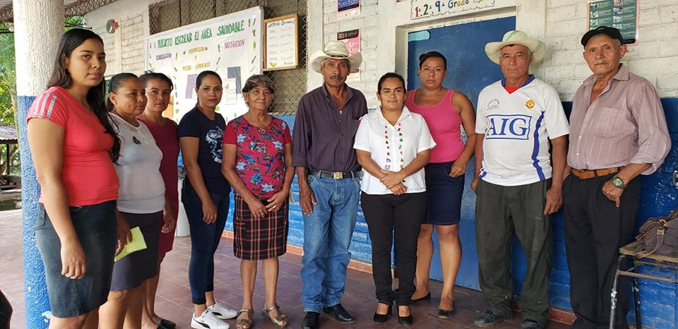

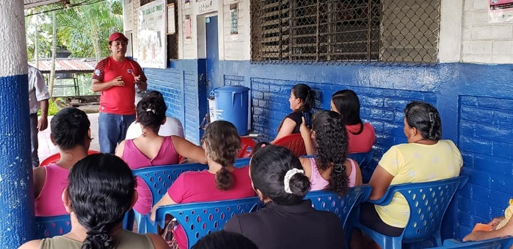
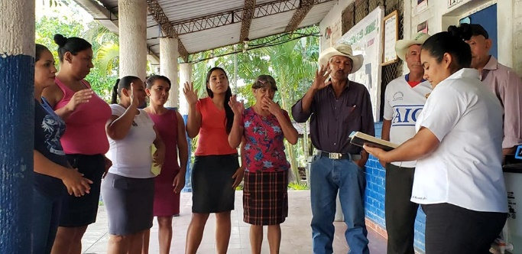

El sábado 26 de octubre, fue juramentada lan nueva Junta Directiva del Cantón El Bonete, en la que estuvieron presentes el Alcalde Adolfo Barrios, la Síndica Municipal Carmen Flores y la promotora Guadalupe de Rodríguez.
La nueva Junta Directiva coordinará el trabajo de desarrollo de la comunidad junto a la Alcaldía de Nejapa.
#Nejapa360
#AdolfoBarriosAlcalde
#NejapaTieneFuturo

Nejapa vrs. Ciudad Arce
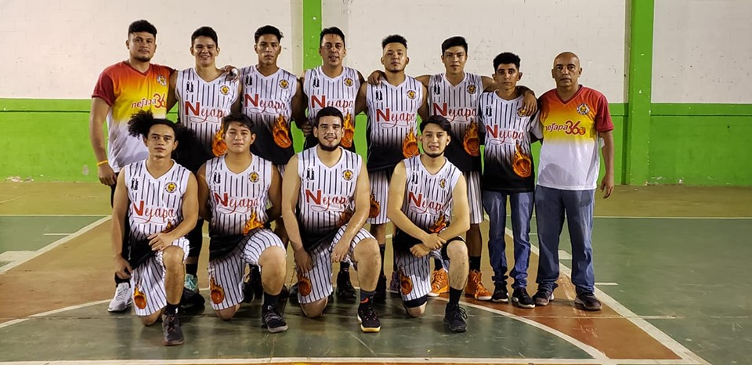

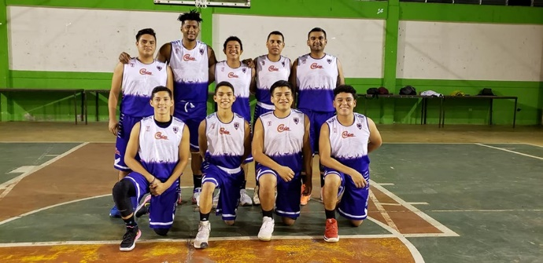
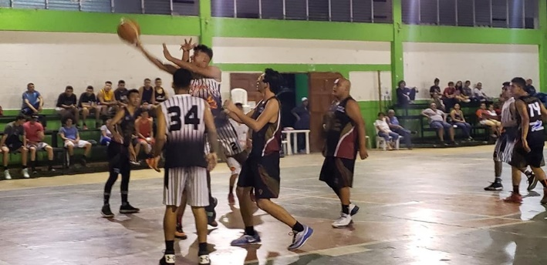

Encuentro de baloncesto de Nejapa vrs. Ciudad Arce de la Liga Superior Federada Nacional, con un marcador de 85 a 50, ganando Ciudad Arce.
También se desarrollo el encuentro del torneo U 21 Liga Superior, Nejapa vrs San Marcos con un marcador de 75 a 42, ganando Nejapa.
Apoyemos a nuestros jóvenes deportistas.
#Nejapa360
#AdolfoBarriosAlcalde
#NejapaTieneFuturo

Mujeres participaron en charla sobre cáncer de mama.
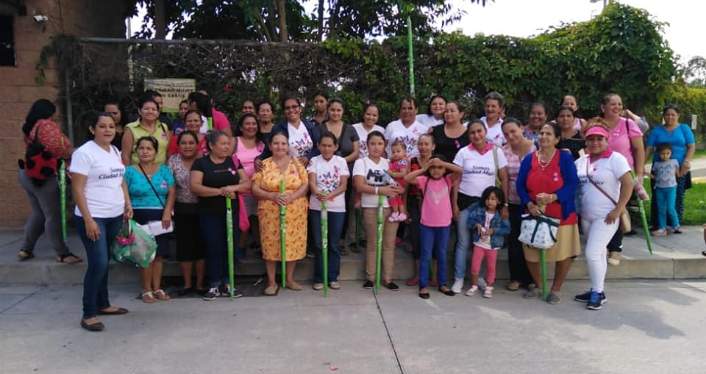

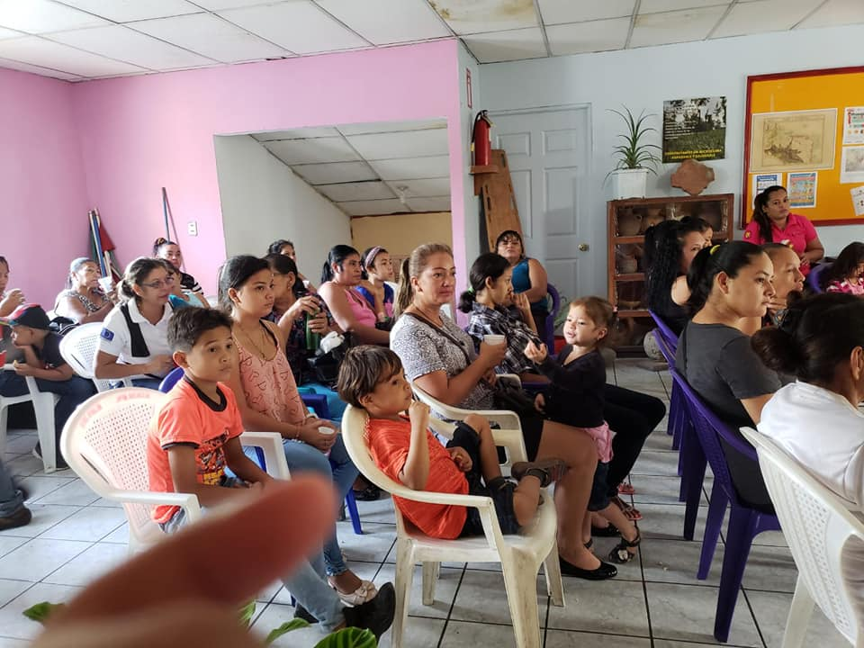
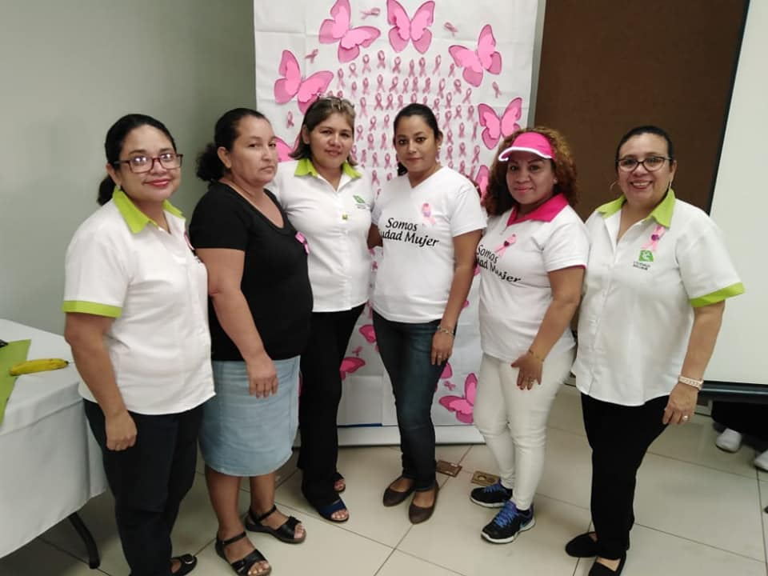

Ciudad Mujer en coordinación con la Unidad Municipal de la Mujer, llevó a cabo un conversatorio sobre el cáncer de mama impartido a 50 mujeres nejapenses, con el objetivo de concientizar sobre el cuidado a su salud y el chequeo a tiempo.
#Nejapa360
#AdolfoBarriosAlcalde
#NejapaTieneFuturo

Unidad de Desarrollo Económico Local Alternativo
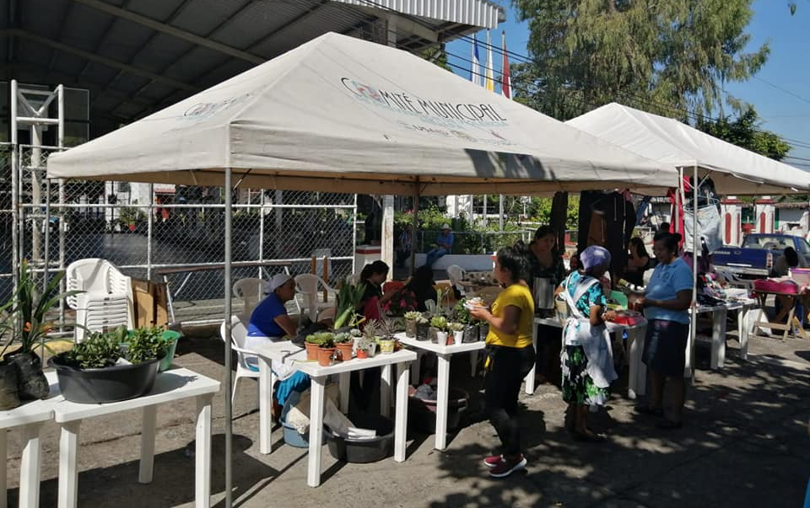

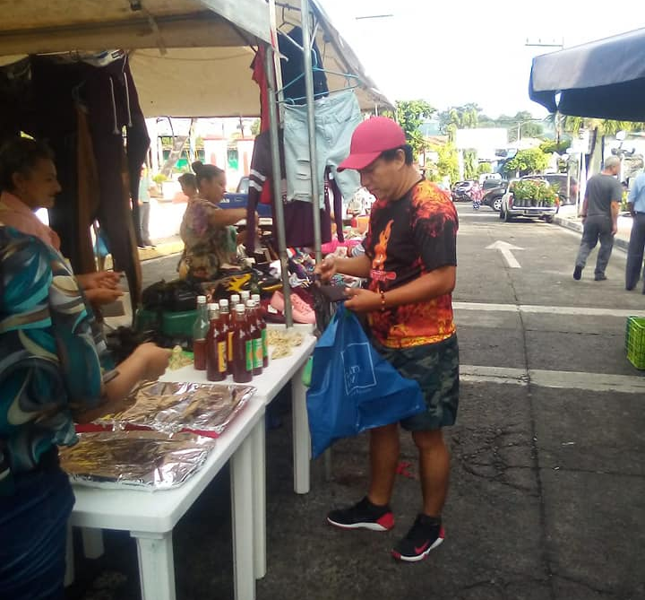
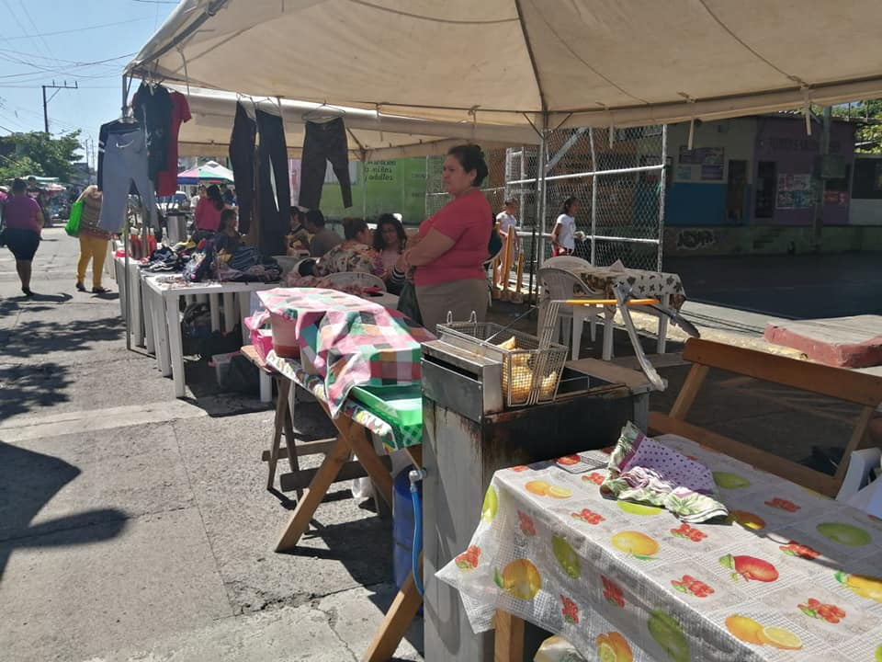

La Unidad de Desarrollo Económico Local Alternativo, llevó a cabo el Agromercado apoyado por el Alcalde Adolfo Barrios y el Concejo Municipal, en el que los emprendedores ofrecieron sus productos.
Apoyemos a nuestros emprededores nejapenses.
#Nejapa360
#AdolfoBarriosAlcalde
#NejapaTieneFuturo

Concejo Municipal de Nejapa e Iglesia Católica preparan plan de trabajo enfocado al 2020.
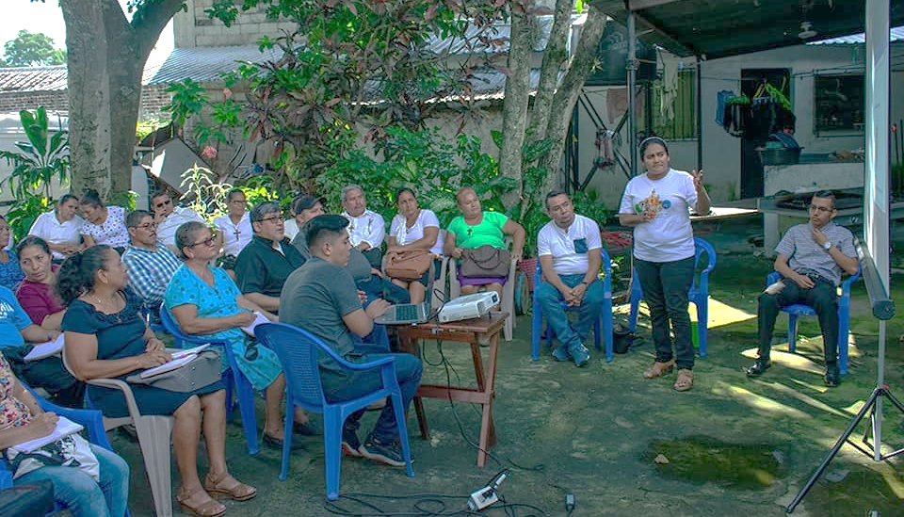

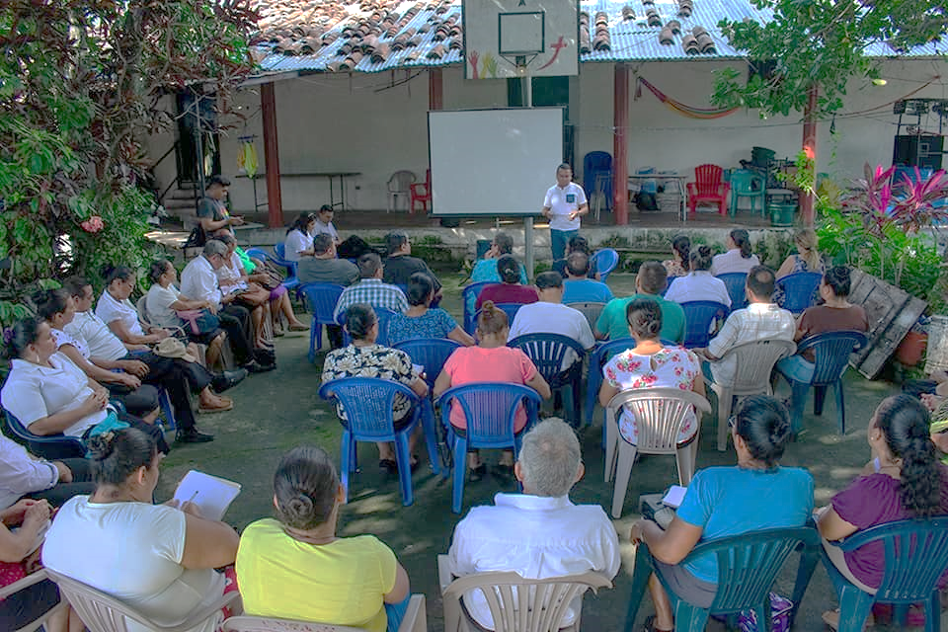
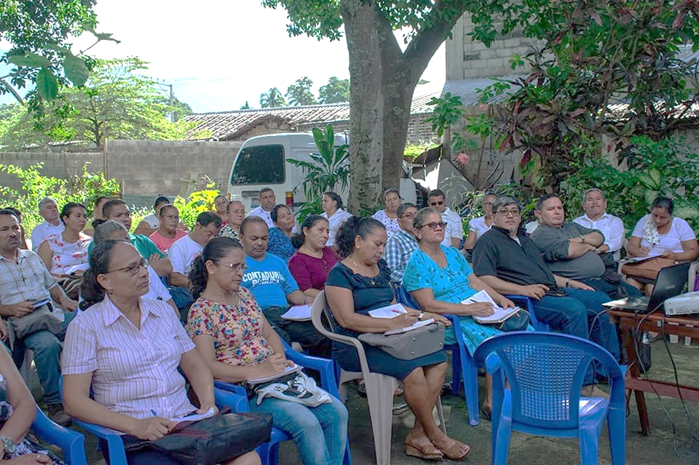

Como parte del trabajo del Concejo Municipal, es coordinar acciones con las Iglesias, por tal razón el dominio 27 de octubre, la Síndica Municipal Carmen Flores y el concejal Hervyn Sánchez, sostuvieron una reunión con Agentes de Pastoral de la Iglesia Católica San Jerónimo Dr, dirigida por el Párroco Julio Cesar Martínez; con el objetivo de preparar el plan de trabajo 2020.
#Nejapa360
#AdolfoBarriosAlcalde
#NejapaTieneFuturo

